Levantamento Patrimonial (POR MUDANÇA DE CHEFIA)

Bizagi Process Modeler

Índice
Levantamento Patrimonial (POR MUDANÇA DE CHEFIA) 1
Bizagi Process Modeler 1
1 Levantamento Patrimonial (POR MUDANÇA DE CHEFIA) 4
1.1 Levantamento Patrimonial (POR MUDANÇA DE CHEFIA) 5
1.1.1 Elementos do processo 5
1.1.1.1 Inicio 5
1.1.1.2 Solicitar abertura para cadastro de levantamento patrimonial 5
1.1.1.3 Abir periodo para cadastro de leventamento patrimonial 5
1.1.1.4 Entrar no SIPAC 5
1.1.1.5 Cadastrar todos os bens localizados no setor 5
1.1.1.6 Enviar o levantamentos para o DIPATRI 5
1.1.1.7 Fazer o processamento dos levantamentos 5
1.1.1.8 Fim do processo de levantamento Patrimonial anual 5
1.1.1.9 DIPATRI 5
1.1.1.10 Departamento 5

- Levantamento Patrimonial (POR MUDANÇA DE CHEFIA)

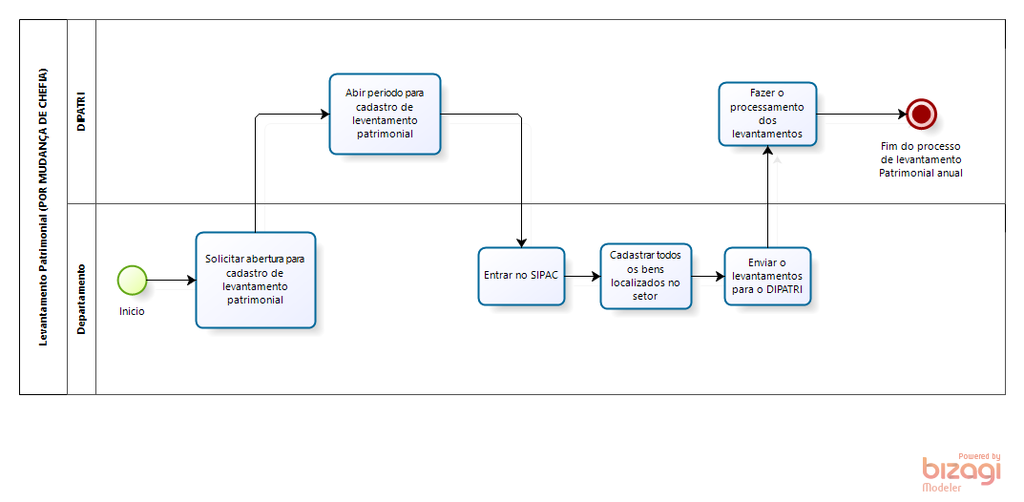
Versão: 1.0
Autor: Emeson
  - Levantamento Patrimonial (POR MUDANÇA DE CHEFIA)

    - Elementos do processo

      - Inicio

      - Solicitar abertura para cadastro de levantamento patrimonial

      - Abir periodo para cadastro de leventamento patrimonial

      - Entrar no SIPAC

      - Cadastrar todos os bens localizados no setor

      - Enviar o levantamentos para o DIPATRI

      - Fazer o processamento dos levantamentos

      - Fim do processo de levantamento Patrimonial anual

      - DIPATRI

      - Departamento

